**Кест «Свято Букваря».**

**Пісня „Гей, чули, чули, чули …” (на мелодію пісні „Із сиром пироги”)***.*Прийшли ми всі на свято,  
На свято Букваря,  
І вивчили всі букви,  
Усі: від А до Я.

Приспів  
Гей, чули, чули, чули,  
Гей, чули, чули, ви.  
З буквариком ми дружим,  
Він з нами назавжди.

У нас сьогодні свято,  
Шануєм Букваря,  
Відкрив він нам дорогу  
До знань від А до Я.  
Приспів

**До залу заходять Розбійник та Отаманша.**

Так ось ви де, маляточка

Любі хлопчики й дівчаточка!

Ми зібралися всі в цьому залі,  
Бо нині свято Букваря,   
Нам трішки сумно, трішки шкода –  
Прощання підійшла пора.

Букварик – це розумна книга,  
Друг і порадник школяра,   
Його шанує й дуже любить  
Уся весела дітвора

**Отаманша:**

Вірних друзів ми не маєм,

Безтурботно живемо.

Бешкетуємо, гуляєм та до школи не йдемо!

Не йдемо, не йдемо та уроків не вчимо.

Не вчимо, не вчимо!

Ліньки!  
(Забирає в дітей Букварі).

**Розбійник:**

А Буквар дітей навчає і читати, і писать.

Не дає Буквар нікому час даремно марнувать.

**Разом:**

Ой, ля-ля! Ой, ля-ля!

Захопили Букваря!

Ой, ля-ля! Ой, ля-ля! Попався!

**Отаманша:**

Попався, ти, розумник.

Букварик, кажуть, звуть?

Ану мерщій зізнайся,

Чому тебе чекають тут?

**Розбійник**

За що так поважають

Малята-першачки,

І святом проводжають

Тебе ці малюки?

**Отаманша**

Розповідай нам швидко –

Король ти або принц?

Такий малий, що гидко!

На себе подивись!

***Букварик:****(звертається до дітей).*

Привіт, маленькі діти!

Це я – ваш справжній друг!

І зараз я в полоні,

Врятуйте мене тут!

**Діти*:* Розбійники, відпустіть нашого Букварика, будь ласка.**

**Розбійник:**Може, й відпустимо вашого Букварика, але ви мусите виконати декілька завдань.   
**Отаманша:**

«Ми Букварик у вас вкрали.  
Його назву розібрали.  
Коли букви всі зберете,  
Може книгу і знайдете.

**(Отаманша і розбійник виводять Букварика)**

**РАЗОМ: В подорож рушаєм разом,  
Перешкоди всі пройдем  
А хто любить сумувати  
Із собою не берем!**

**Разом: Один за всіх – і всі за одного**

(Заходить Червона Шапочка)  
**Червона Шапочка:**  
А я – Червона Шапочка  
Із лісу йду здаля  
Я бачила, як злі розбійники  
Викрали друга-Букваря  
До вас на свято  
І Абетка поспішала  
Послизнулась на дорозі й впала  
Букви всі розсипала  
Кошик лиш залишила  
Хто з вас букви може знати?  
По порядку поскладати?  
**Діти разом:  
Азбуку в біді не можна залишати  
Треба букви всі швиденько позбирати.**  
**(ГРА «Збери літери української абетки»).**

**«АБЕТКОВА ПІСЕНЬКА»**  
Абеткову пісеньку весело співать.  
Абеткову пісеньку треба добре знать.  
А,Бе,Ве - коник у траві живе,  
Ге,Ге,Де,Е - мама донечку веде,  
Є,Же,Зе - по стежині жук повзе,  
И,І,Ї іЙ- гріється на сонці змій.  
Ка,еЛ,еМ- лисенятко під кущем,  
еН, О, Пе-песик носиком сопе,  
еР,еС, Те - в полі житечко росте,  
У, еФ, Ха - я сміюся - ха-ха-ха!  
Це,Ча,Ша - кіт в дорогу вируша,  
Ща, Ю, Я - гарна пісенька моя.  
Знак м'який Ь- помічник мовчазний,  
Не мовчи,а абеточку учи!

**Червона Шапочка:**  
Бачу вчилися ви гарно  
Букви вивчили старанно  
Я до вас на свято через ліс ішла  
Першу букву від розбійників до школи принесла

(Червона Шапочка віддає першокласникам букву «Б»)

**Вовк:**  
За тобою лісом йшов  
Та тебе там не знайшов  
Ви, Ми, Ли, Пи, Ки, Ри  
Ви чого смієтесь?  
Я всі букви назвав  
**Червона Шапочка:**  
Назвав то всі  
Але неправильно  
**Вовк:**Не вмію літери назвати  
Зате я вмію в ігри грати  
**Червона Шапочка:**  
Гратись люблять всі на світі  
І дорослі, й малі діти

**(ГРА «ЖИВІ БУКВИ»)**

Завдання: кожна команда отримує набір літер і за сигналом вчителя складає слово.

Яна- С – К Саша – У –И Наталя – Б – Л Максим – О-В Евеліна – Т - Р Артем А- К

1. Цю найпершу в школі книгу

Знає будь-який школяр

До усіх книжок доріжку прокладає наш…. БУКВАР

2. Цілий день кипить робота, як почнеться день…..СУБОТА

3. Господар по стежці повзе,

На собі хатинку везе.

Друзі кличуть його Павлик,

Звісно, це рогатий ... РАВЛИК

4. Як і зайчик, має вушка,

Весь пухнастий,як подушка,

Любить моркву, капустину,

Лагідний, немов дитина.

В клітці вдома в нас живе

Відгадайте, хто таке? КРОЛИК

5.Стіл великий, а маленький ……СТОЛИК

6. Він буває дубовий, кленовий, березовий…. ЛИСТОК

**Вовк:**Бачу, вчилися гарненько  
Слова склали так швиденькоДругу букву ось тримайте  
Свого друга скоріше визволяйте

(Вовк віддає першокласникам букву «У»)

**ПІСНЯ «МІЙ БУКВАРИК» Н. МАЙ**

Мій букварик, мій букварик, -   
Він найкращий друг   
Прокидаюсь, посміхаюсь,   
І беру до рук   
Буква "А" - на зірку схожа,   
Буква "О" - проста   
Гарно вчитись допоможе   
Книжка золота!   
Завдання просте - А, Б, В, Г, Д   
Хто такий букварик має,   
Той не пропаде!

Треба всім старанно вчитись,   
Знати головне   
Книжка ця найкраща в світі,   
Виручить мене

Буква "А" - на зірку схожа,   
Буква "О" - проста   
Гарно вчитись допоможе   
Книжка золота!

**Колобок:**В ігри вмієте ви грати  
Весело пісні співати  
А казки всі добре знаєте?  
Вдома їх розповідаєте?

-Ілюстрації уважно розглядайте  
Назву казки швиденько називайте.

**1.ГРА «Впізнай ілюстрацію до улюбленої казки»**.  
-Щоби казку упізнати,   
Треба пазли поскладати.

**2.ГРА «СКЛАДИ ПАЗЛ».**

-Свою пам’ять розвивай-  
назву казки пригадай  
Героїв всіх один за одним  
ти по порядку поскладай

**3. ГРА «Розташуй героїв казки в правильній послідовності».**

**ПІСНЯ «А МИ ЛЮБИМО ЧИТАТИ»  
Ольга Янушкевич**  
  
1.Світ чудовий, світ казковий, таємничий світ.  
Відкриває двері школа нам з дитячих літ.  
І веде нас по доріжках, за дзвінком , дзвінок.  
Сторінки гортає книжка, ля-ля….  
Добрий гном і Білосніжка, ля-ля….  
Нам дають урок.  
  
2.Карабаси-Барабаси теж у гості звуть,  
Наші друзі в кожнім класі у книжках живуть.  
І навчать нас неодмінно, як творить добро,  
Неслухняний Буратіно, ля-ля….  
Ніжна дівчинка Мальвіна, ля-ля….  
І сумний П’єро.  
  
3.П’ятачок із Вінні Пухом, хто не радий їм,  
Ця весела книжка другом стала нам усім.  
Навіть сонце здивувалось, що не видно нас,  
А ми просто зачитались, ля-ля….  
Ми читали і сміялись, ля-ля….  
Веселився клас.

**Колобок** Потрудився весь ваш клас  
 Третя буква ця – для вас  
(Колобок віддає першокласникам букву «К»)

(З’являється циганка)

**Циганка:**

Привіт, мої хороші! Давайте я вам погадаю, які оцінки будуть у ваших щоденниках.

Діти:

Не треба нам гадати, ми і так знаємо, що оцінки у нас будуть лише гарні.

**Циганка:**

Я хочу, щоб ви зі мною пограли у карти, а то Букварика не врятуєте.

Діти:

А хіба у карти можна грати?

**Циганка:**

Але Букварика потрібно виручати, то давайте перевіримо ваші математичні здібності.

(Циганка з рукава виймає колоду карт із прикладами)

3+5 10-8 15-5 4+3 і т.д.

**4. ГРА «Розв’яжи приклади” .**

**Циганка:**

Хіба ви зможете порахувати? Адже ви тільки — маленькі першокласники!

(Роздає приклади, діти відповідають.)

**Циганка:**

Оце вгадали!

**Діти:**

А ми не гадаємо, а рахуємо.

**Циганка:**

Ну добре, вмієте рахувати! Рятуйте Букварика далі, не впоратися мені з вами!

(Циганка віддає першокласникам букву «В»)

**Українська мова**

Розбійнички чудові,

Не мучте ви його!

Ми з ним здавна знайомі

Сестра я є його!

Ви краще подружіться

З Буквариком скоріш,

І з ним ви помиріться –

Він вас читать навчить.

(Звертається до першокласників)

* Ви читали в Букварі?
* Вам знайомі букви ці?

(показує букви)

Діти: Ті, що є у Букварі

Знаєм букви ми усі

**Українська мова**

Добре знаєте? Гаразд!

Перевірю зараз вас

Подивіться, буква…….

**Діти:** «А».

**Українська мова**

Ви назвіть на «А» слова

(Діти називають)

Ну, а хто на букву «Б» слово швидше всіх назве?

(Діти називають)

Гляньте ще на букву «В»

Хто слова на «В» назве?

(Діти називають)

-Чи знають першокласники малі

Які звуки в українській мові голосні?

**Діти:** [а], [о], [у], [и], [е] та [і]

Це всі звуки голосні.

Є ще літера німа,

В неї голосу нема,

Здогадався, певно, всяк!

Звуть цю букву ..

**Діти:** М’який знак!

Хто старанно букви вчив

Той і букву заслужив!

(Українська мова віддає першокласникам букву «А»)

**Діти разом:**Хай же свято розпочнеться,  
Хай БУКВАР наш повернеться!!!

**Отаманша**

А може, й правда, друзі,

Відпустим Букваря.

(Розв’язує Букваря)

**Розбійник**

Ви познайомте нас, будь ласка,

Із буквами всіма.

**ГРА «НАЗВИ ЛІТЕРИ АБЕТКИ».**

**Діти:**

1. А, бе, ве, ге, ґе, де, е

Перших буков сім іде.

2. Є, же, зе, и, і, ї, ий-

Це порядок їх такий.

1. Ка, ел, ем, ен, о, пе, ер-

Знаємо про це тепер.

1. Ес, те, у, еф, ха, це, че-

З голови нам не втече

1. Ша, ща, ь, ю, я- це вся азбука моя.  
    **Отаманша** Пробачте нас, малята,  
   **Розбійник** Візьміть і нас на свято!

(Розбійники віддають останню літеру «Р»).

**Буквар**

Спасибі, хлопчики й дівчатка,  
Що Букваря на світле свято  
Ви не забули запросити.  
За шану я вам вдячний, діти.  
В Країну Знань вам шлях відкрити  
Я щиро всім допомагав.  
Як з літер слово утворити,  
Вас, першокласників, навчав.  
Рік швидко пролетів,  
Ви підросли і помужніли.  
Тепер вже знаєте багато  
Та гарно вмієте читати.  
Я вас прошу не лінуватись  
І вчить уроки день при дні.

І берегти книжки! Віднині  
Найперші друзі вам вони!

**Діти**

Обіцяємо не лінуватись,  
На «відмінно» і «добре» навчатись.

Діти *(разом)*

Прощавай, Букварику!

Наш найперший друже.

Ми тобі Букварику

Дякуємо дуже!

**«Прощай, букварику!»**

**сл. і муз. М.Ровенко**

Мужніємо, зростаємо, співаємо пісень,

відмінно вже читаємо букварика щодень.

не кличте в даль, підручники, сторінками-крильми,

сьогодні із буквариком прощаємося ми.

Приспів:

Прощай (4р) буква. буква, букварику, букварику, прощай!

школя, школя, школярику, мене не забувай!

Згадайте, люба вчителько, матусі, татусі,

як бекали і мекали над буквами усі.

А як тепер читаємо, уже не з тягарем

з подякою прощаємось із другом букварем.

Приспів.

Найперша в світі книжечка, найпершії слова,

найперше слово складене – це „мама” дорога.

Уже малі не будемо, за ляпки вибачай,

тебе ми не забудемо, букварику, прощай.



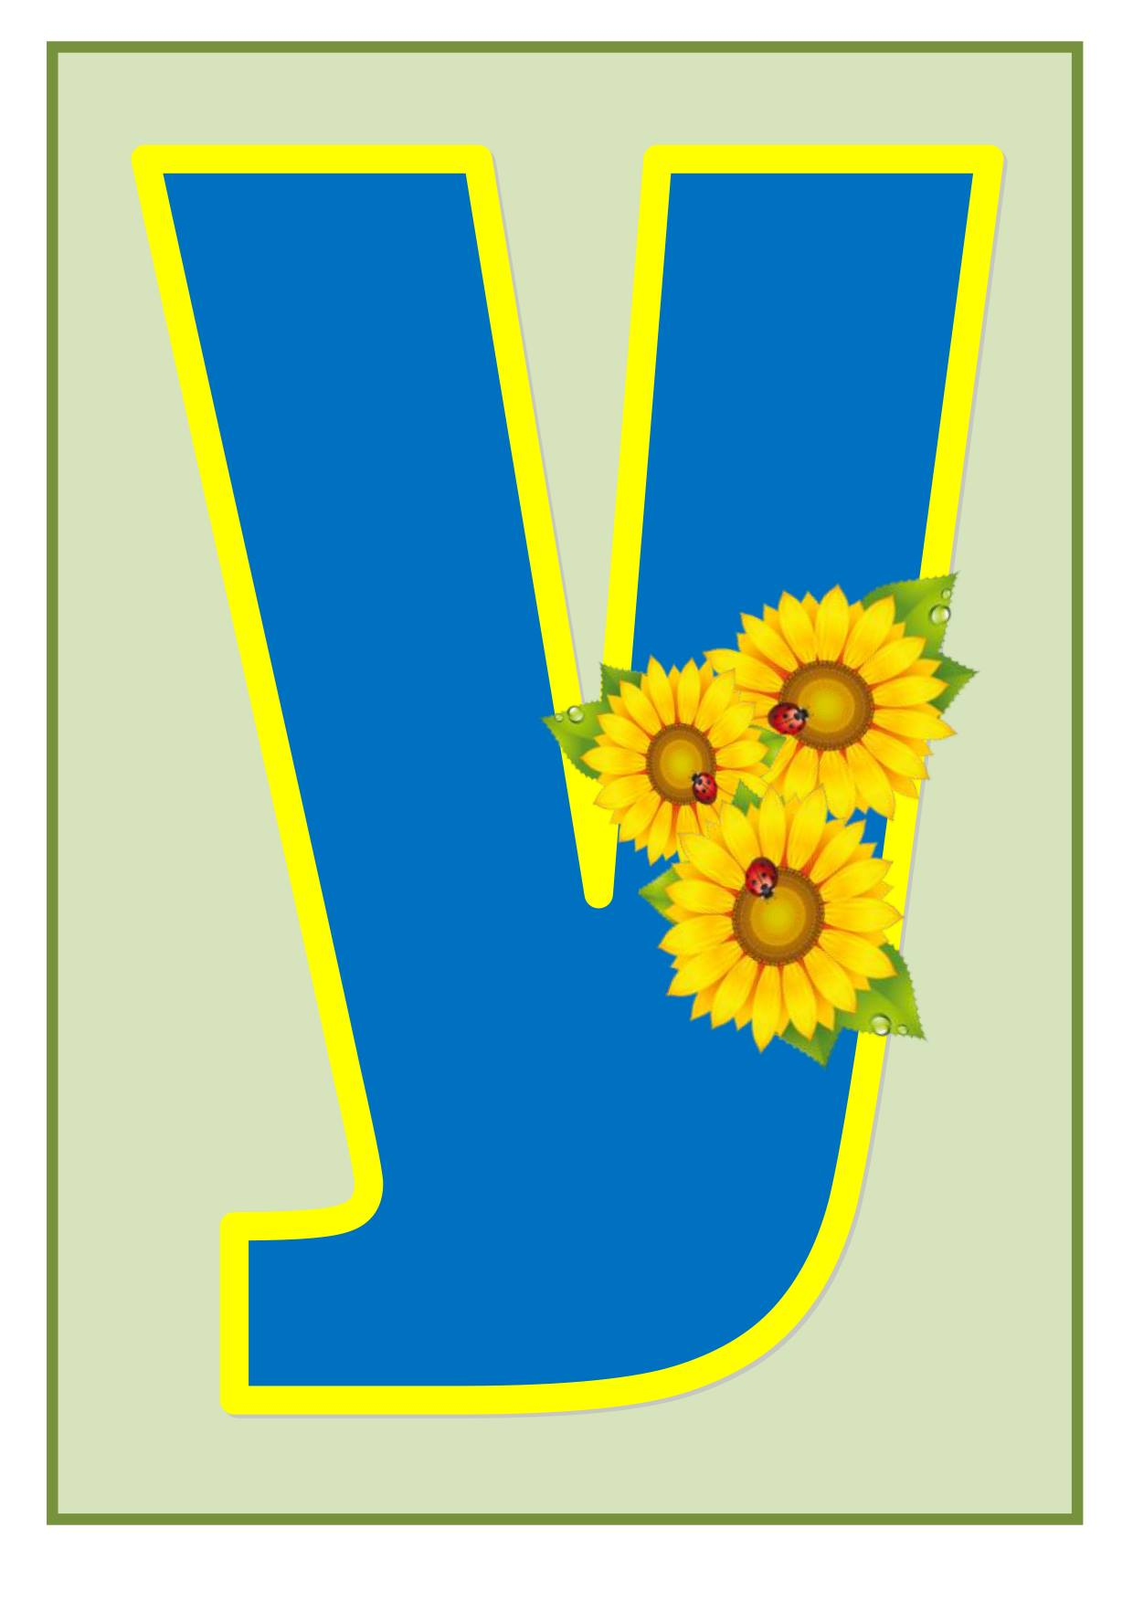



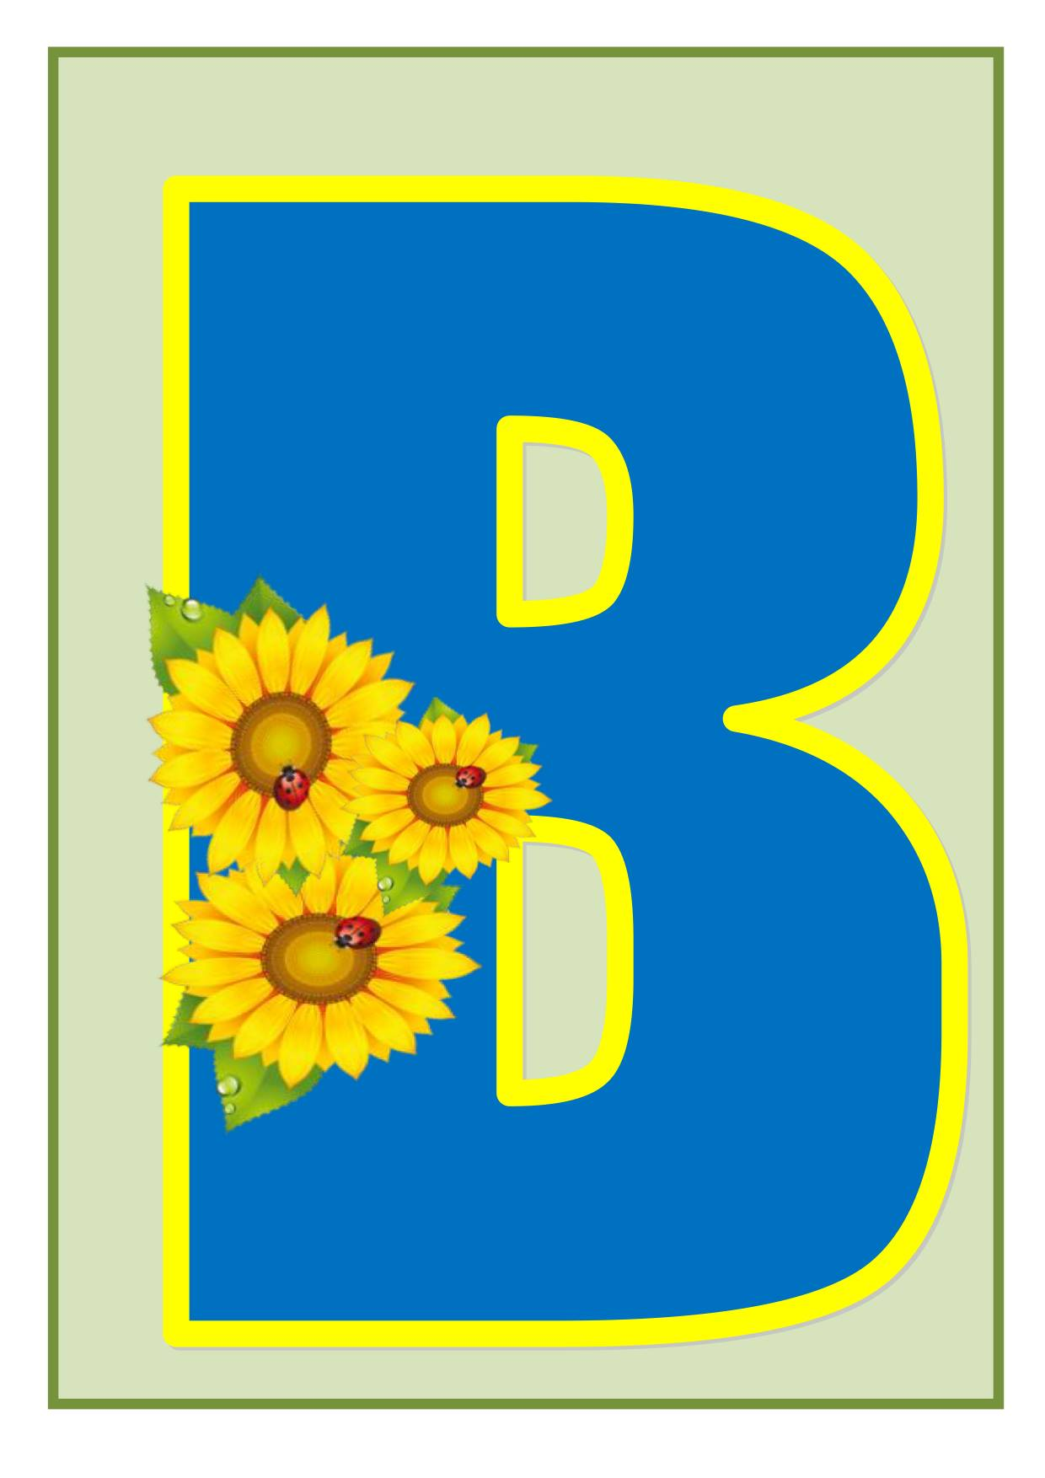





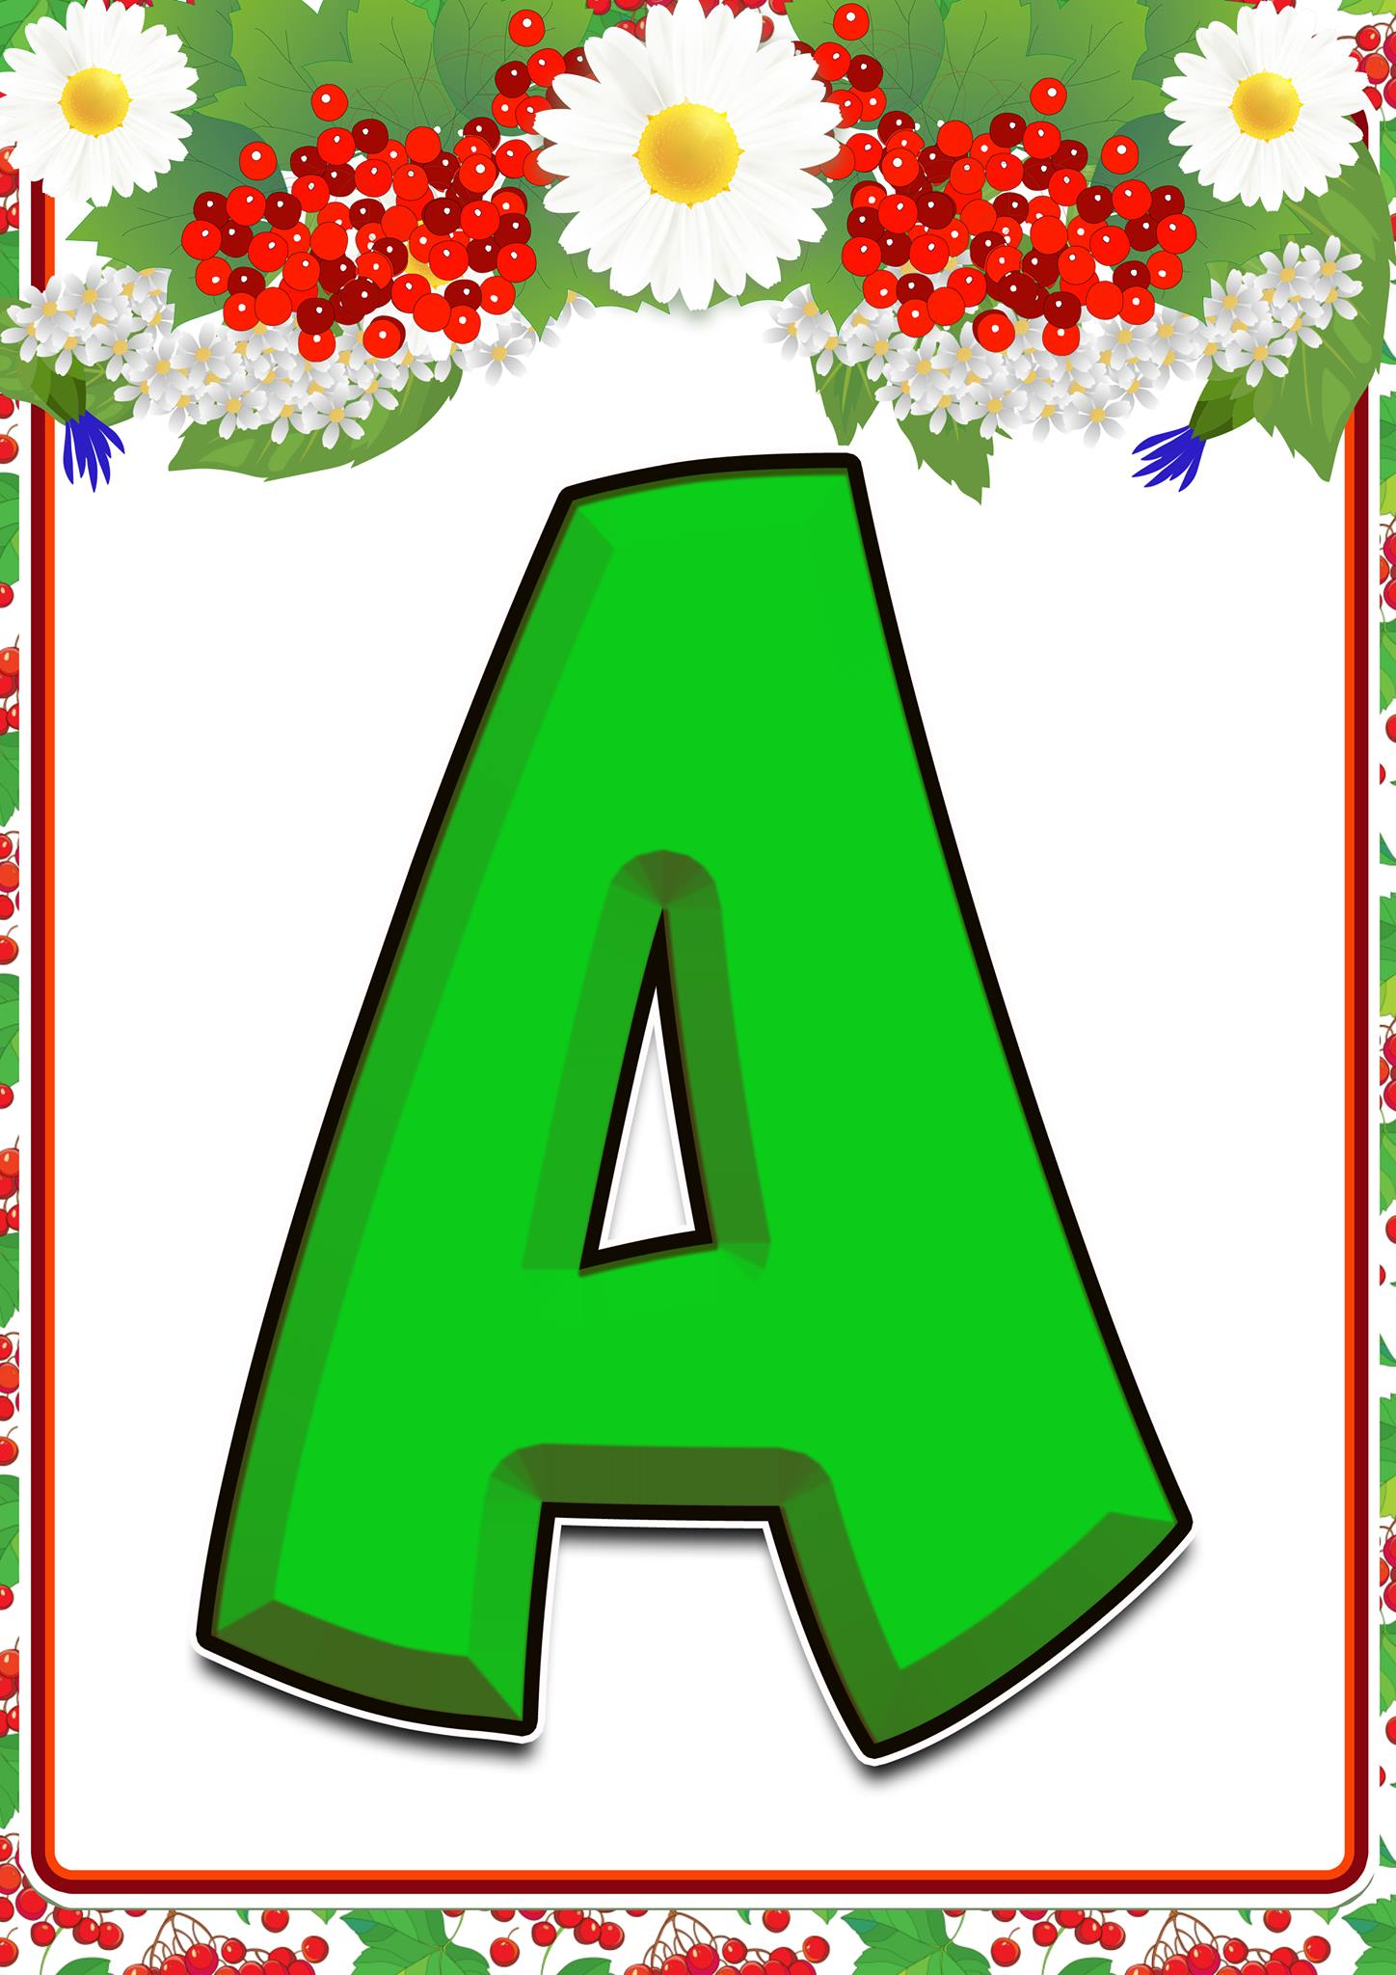

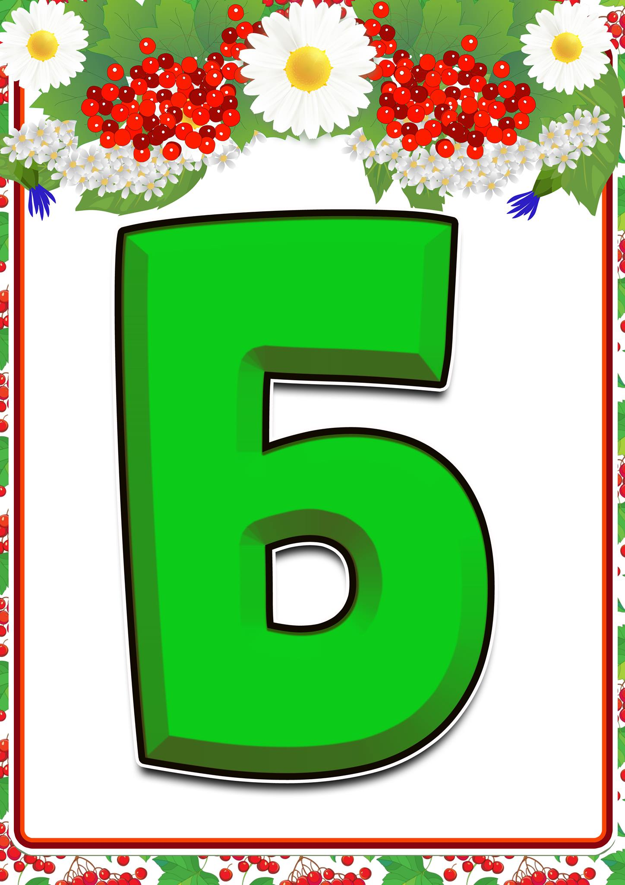

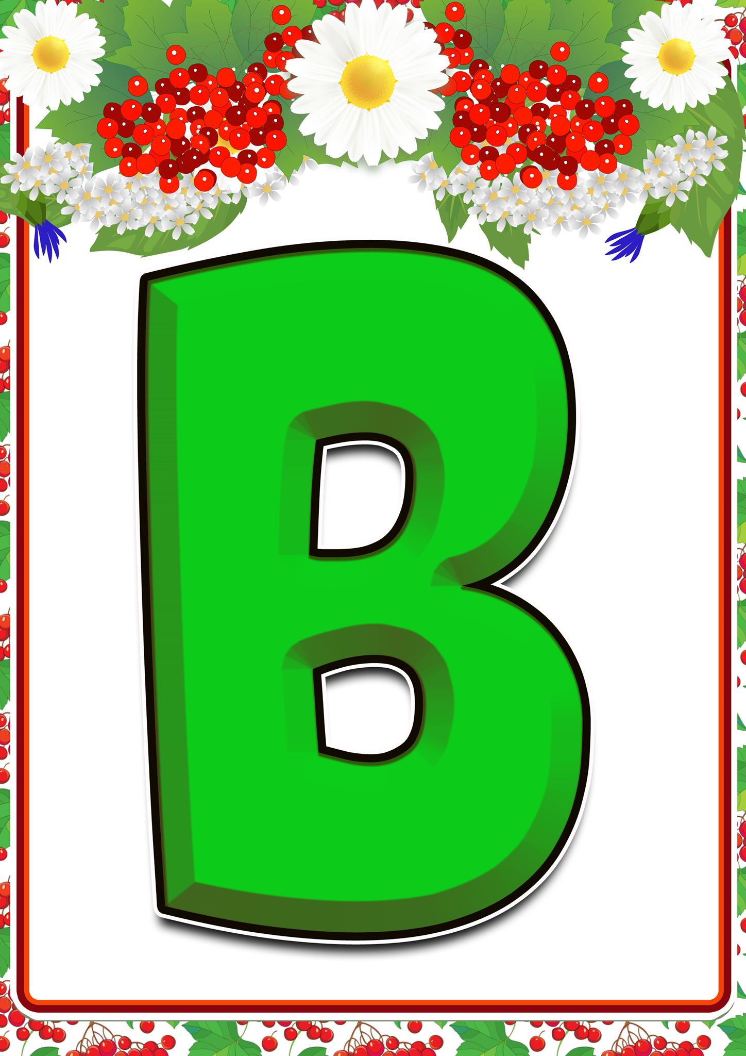

40+30=  
  
50+3=

60-20=

10+3=

80-20=

67-7=

